십이운성 중 건록(建祿)의 특징 심층분석
 셀프사주 ・ 2025. 3. 26. 2:55
URL 복사 통계
본문 기타 기능

십이운성 중 건록
​
『건록(建祿)』이란 무엇인가?
​
『건록(建祿)』은 십이운성에서 네 번째 단계로,
한자로 건(建: 세울 건), 록(祿: 복 록)을 써서,
쉽게 말하면 ​“복(福)과 재물을 세우는 때” 를 의미합니다.
​
사람의 일생으로 비유하자면, 젊음을 지나 완전히 성숙한 성인이 되어
사회에서 자리를 잡고 재물과 명예, 지위가 안정적으로 성장하고 안정된 시기를 뜻합니다.
​
즉, 『건록』은 사회적으로나 경제적으로 가장 왕성하게 활동할 수 있는
안정적인 성공과 번영의 단계라고 생각하면 됩니다.

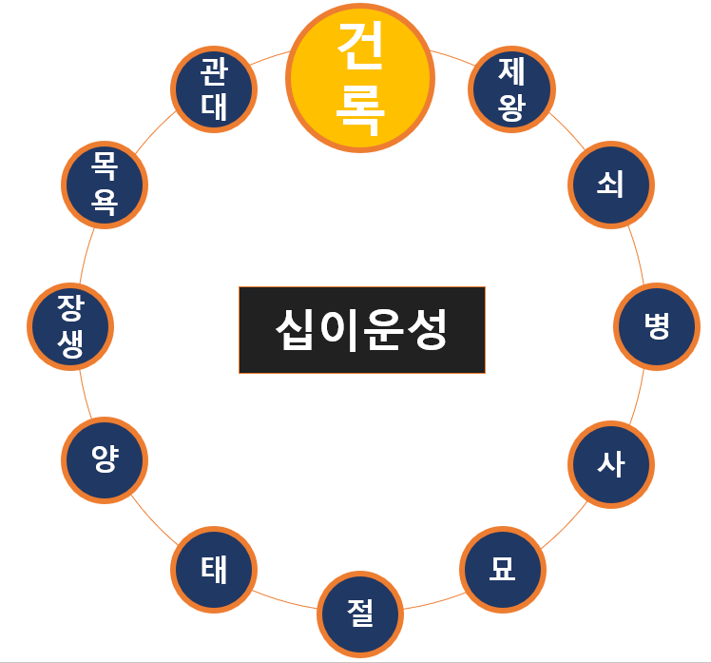
십이운성 건록의 위치
건록의 『기운과 특징』
『건록』의 기운은 안정적이면서도 현실적인 성과와 번영을 특징으로 합니다.
​
- 안정된 성공과 재물
- 경제적으로 안정되며, 재물운이 아주 강력합니다.
- 금전적으로 부족함 없이 생활할 수 있는 복록(福祿)을 의미합니다.
​
- 성실함과 책임감
- 맡은 일을 끝까지 책임지고 해내며 성실함이 뛰어납니다.
- 약속이나 책임을 철저히 지키는 믿음직한 사람입니다.
​
- 꾸준한 노력과 인내심
- 인내심이 강하고 꾸준히 노력하여 원하는 결과를 얻습니다.
- 일확천금보다 노력과 실력을 통해 안정적인 성공을 선호합니다.
​
- 현실적, 실리적 사고
- 꿈보다 현실을 중요하게 생각하며, 실리적인 판단력이 뛰어납니다.
- 허황된 생각보다는 실제 이익과 현실적인 성과를 중시합니다.

건록의 『성격적 특성』
건록이 강한 사람의 성격은 대체로 다음과 같은 특징이 있습니다.
​
- 차분하고 안정적이며 신뢰감을 줍니다.
- 현실적인 사고를 하고 합리적이며 실용적인 성향입니다.
- 약속을 잘 지키고 책임감이 강합니다.
- 계획적이며 철저하게 준비하는 성격으로 실패할 확률이 적습니다.
- 재물을 아끼고 관리하는 능력이 뛰어나 경제적 성과를 잘 유지합니다.
​
다만, 건록은 지나치면 고집이 세고 융통성이 부족하여
다른 사람과의 갈등이 생길 수도 있어 주의가 필요합니다. (지나친 자신감)

사주에서 『건록』이 나타날 때의 의미
사주팔자에서 특정 오행이 건록의 자리에 있으면,
그 오행은 안정적인 성공, 재물, 명예를 갖추게 됩니다.
예시를 들어서 쉽게 이해해 보세요.
​
『목(木) 오행』이 건록에 있으면?
- 교육, 학문, 예술 분야에서 안정적인 성공과 재물적 이익을 누립니다.
- 지식이나 창의력을 현실적으로 활용해 큰 성과를 얻습니다.
​
『화(火) 오행』이 건록에 있으면?
- 활동적이고 추진력이 뛰어나 사업이나 전문직에서 경제적으로 안정적인 성공을 얻습니다.
- 사회적으로 인정받고 리더로 성장할 가능성이 높습니다.
​
『금(金) 오행』이 건록에 있으면?
- 재정적, 경제적으로 탁월한 감각을 지녀 큰 부를 얻거나 안정된 직장을 가집니다.
- 뛰어난 관리 능력으로 조직이나 기업에서 중책을 맡습니다.
​
『수(水) 오행』이 건록에 있으면?
- 지식과 지혜를 활용하여 연구, 학술, 경영 등 전문 분야에서 성공합니다.
- 자신의 뛰어난 능력을 현실적으로 인정받아 재물을 얻습니다.
​
『토(土) 오행』이 건록에 있으면?
- 신뢰성과 성실성으로 조직 내에서 큰 인정을 받아 재물과 명예를 얻습니다.
- 꾸준한 노력과 관리 능력으로 안정된 재물을 유지합니다.

직장에서의 성공

구체적인 사주 예시로 보는 『건록』
다음 예시로 쉽게 이해해 볼게요.
예시 사주:
년주: 癸卯(계묘), 월주: 甲寅(갑인), 일주: 乙卯(을묘), 시주: 丙子(병자)
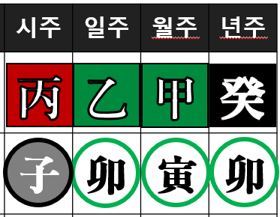
건록의 예시
이 사주는 일간(日干)이 乙목(木)이며, 일지에서 건록의 자리에 놓입니다.
이 사주를 쉽게 풀이하면,
​
- 안정된 사회적 성공과 재물
- 이 사람은 젊은 나이부터 사회에서 인정받고,
- 학문이나 창의적 분야에서 안정적인 성공과 재물을 얻을 가능성이 큽니다.
- 경제적으로 풍요롭게 살아갈 가능성이 높습니다.
​
- 성실하고 현실적인 성격
- 맡은 일을 철저히 책임지고 끝까지 성실히 해내는 성격으로 주변의 신뢰를 얻습니다.
- 현실적이며 허황된 일을 하지 않고 실질적이고 확실한 성과를 추구합니다.
​
- 꾸준히 노력하여 얻는 성공
- 급하게 성공하려 하지 않고 천천히, 꾸준히 노력하여 안정적이고 큰 성과를 얻는 타입입니다.
- 오랫동안 꾸준히 자신의 분야에서 전문가로 인정받게 됩니다.
​
이렇게 건록이 나타나는 사주는 안정적이며 실리적인 성격과 경제적인 성공 가능성이 뛰어납니다.


성공한 직장인의 모습도 건록의 예시가 됩니다
사주에서 『건록』을 가진 사람에게 주는 조언 (전문가의 팁)
건록의 기운을 가진 사람은 『성숙한 안정기』와 같습니다.
​
- 성실성과 꾸준함을 더욱 잘 발휘하면, 더 큰 재물과 성공을 얻을 수 있습니다.
- 지나친 고집이나 보수적인 성향을 줄이고 조금 더 열린 마음으로 유연함을 발휘하면 더 큰 성과가 있습니다.
- 현실적 능력이 뛰어나므로, 재정관리와 자산관리에 관심을 가지면 노후까지 안정된 삶을 누릴 수 있습니다.
​
건록은 『안정적인 성공과 복록』의 기운입니다.
이 기운을 잘 활용하면 평생 풍요롭고 여유 있는 삶을 살 수 있습니다.

이처럼 『건록(建祿)』은 노력과 성실함을 바탕으로 현실에서 확실한 성공을 이루고,
안정적인 삶을 누릴 수 있게 하는 좋은 단계입니다.

